Ccs,7 Julio 2007 . PÀRA SU CONOCIMIENTO

DOS (2) FOTOGRAFIAS HISTORICAS QUE HABLAN DEL HORROR QUE PROMUEVE EL IMPERIALISMO ESTADOUNIDENSE... UNA (1) PARA LA REFLEXION. R

VIETNAM... Cobarde bombardeo...

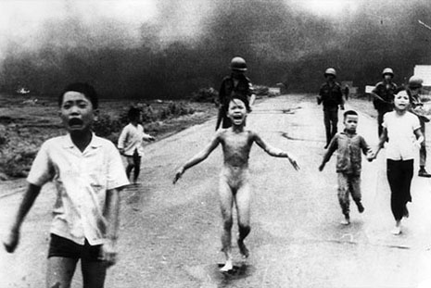
El 8 de junio de 1972, un avión norteamericano bombardeó con napalm la población de Trang Bang. Allí se encontraba Kim Phuc con su familia. Con su ropa en llamas, la niña de nueve años corrió fuera de la población. En ese momento, cuando sus ropas ya habían sido consumidas, el fotógrafo Nic Ut registró la famosa imagen. Luego, Nic Ut la llevaría al hospital. Permaneció allí durante 14 meses, y fue sometida a 17 operaciones de injertos de piel.

ASESINO FORMADO POR EEUU...

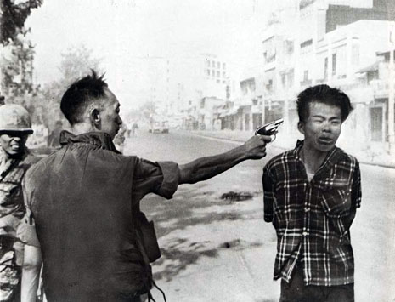
"El coronel asesinó al preso; yo asesiné al coronel con mi cámara". Eddie Adams, fotógrafo de guerra, fue el autor de esta instantánea que muestra el asesinato, el 1 de febrero de 1968, por parte del jefe de policía de Saigon, adiestrado por la CIA, a sangre fría, de un guerrillero del Vietcong,que tenía las manos atadas a la espalda, justo en el mismo instante en que le dispara a quemarropa. Adams, que había sido corresponsal en 13 guerras, obtuvo por esta fotografía un premio Pulitzer, pero le afectó tanto emocionalmente que se reconvirtió en fotógrafo del mundo rosa.

ACECHANDO LA MUERTE. ¿Por qué gasta EEUU centenares de miles de millones de dólares promoviendo guerras y ocupando países, en vez de liderar una campaña para erradicar el hambre en Africa?.

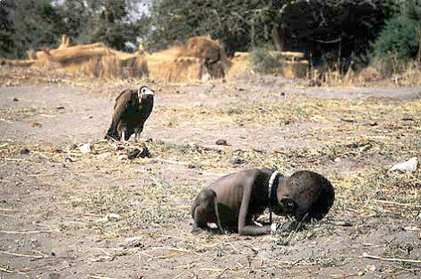

En 1994, el genial fotógrafo documentalista sudanés Kevin Carter ganó el premio Pulitzer de fotoperiodismo con una fotografía tomada en la región de Ayod (una pequeña aldea en Sudan), que recorrió el mundo entero. En la imagen puede verse la figura esquelética de una pequeña niña, totalmente desnutrida, recostándose sobre la tierra, agotada por el hambre, y a punto de morir, mientras que en un segundo plano, la figura negra expectante de un buitre se encuentra acechando y esperando el momento preciso de la muerte de la niña. Cuatro meses después, abrumado por la culpa y conducido por una fuerte dependencia a las drogas, Kevin Carter se quitó la vida.

